PKP Polskie Linie Kolejowe S.A. ogłosiły przetarg na wykonanie inwentaryzacji przyrodniczej w sąsiedztwie ok 1200 km linii kolejowych

Zdjęcia do wykorzystania:
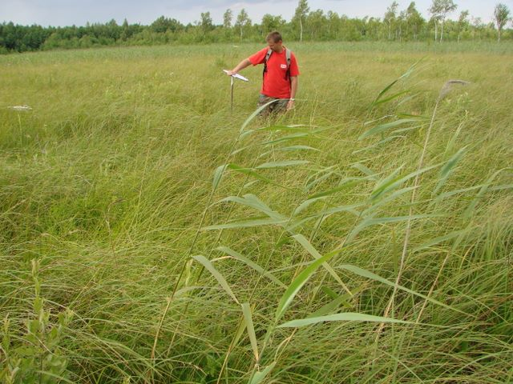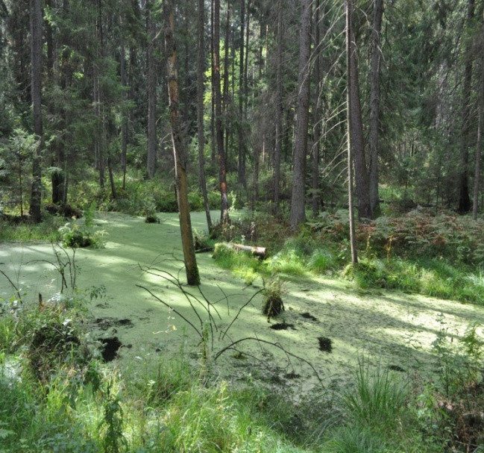

31 grudnia 2013 r. PKP Polskie Linie Kolejowe S.A. ogłosiły postępowanie przetargowe
na wykonanie prac polegających na zebraniu danych o zasobach środowiska przyrodniczego i jego waloryzacji w sąsiedztwie około 1200 km linii kolejowych. Celem zamówienia jest wykonanie terenowej inwentaryzacji przyrodniczej na terenach położonych w bezpośrednim sąsiedztwie linii kolejowych, na których planowana jest w latach 2014-2020 realizacja infrastrukturalnych projektów kolejowych. Inwentaryzacją przyrodniczą w pasie co najmniej 250 m po każdej stronie linii kolejowych objęte będą chronione:
- typy siedlisk przyrodniczych,
- rośliny naczyniowe,
- grzyby (w tym porosty),
- bezkręgowce,
- ichtiofauna słodkowodna (ryby słodkowodne),
- herpetofauna (płazy i gady),
- ornitofauna (ptaki),
- chiropterofauna (nietoperze),
- pozostała teriofauna lądowa i wodna (ssaki lądowe i wodne).
Wynikiem inwentaryzacji przyrodniczej ma być ekspertyza przyrodnicza obejmująca charakterystykę i waloryzację środowiska przyrodniczego. Ekspertyza ma wskazać obszary położone wzdłuż linii kolejowych najbardziej cenne i potencjalnie wrażliwe na wpływ robót budowlanych i eksploatacje linii kolejowych, umożliwiając zarządcy infrastruktury kolejowej zaplanowanie, adekwatnego do zakresu planowanych przedsięwzięć i stanu środowiska, zestawu rozwiązań chroniących środowisko (organizacyjne, techniczne) a także przeprowadzenia oceny oddziaływania na środowisko i uzyskiwania decyzji o środowiskowych uwarunkowaniach w dalszych etapach przygotowywania inwestycji perspektywy 2014-2020.

Podstawowe informacje o zamówieniu:
Data ogłoszenia: 2013-12-31
Termin składania ofert: 2014-02-11
Termin realizacji zamówienia: 2015-08-31
Tryb udzielenia zamówienia: przetarg nieograniczony
Lokalizacja zamówienia: poniższa mapa
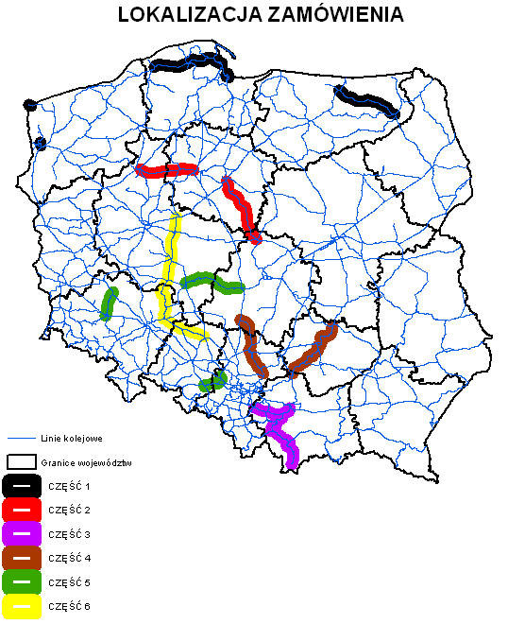
Podział zamówienia na części: tak
Szczegółowe informacje o zamówieniu:
https://zamowienia.plk-sa.pl/servlet/HomeServlet?MP_module=main&MP_action=publicNoticeDetails&noticeIdentity=2672&expired=0

